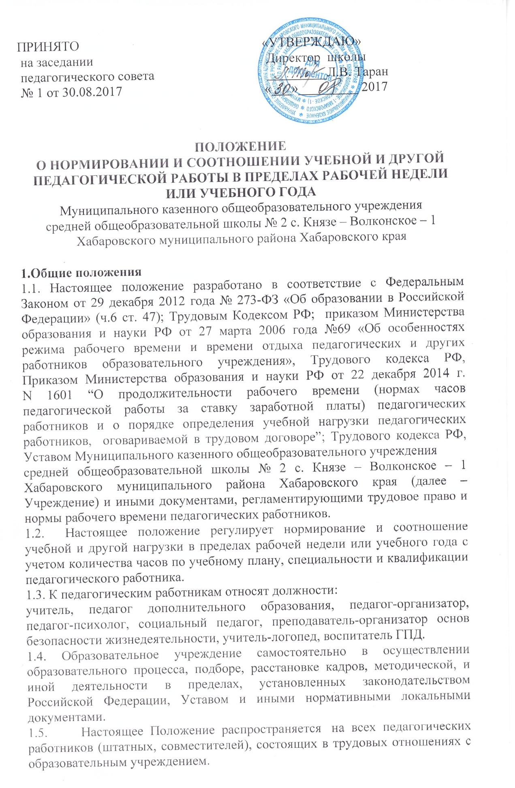

2. Структура рабочего времени педагогических работников
2.1. Выполнение педагогической работы педагогическими работниками, характеризуется наличием установленных норм времени только для выполнения педагогической работы, связанной с преподавательской работой.
Выполнение другой части педагогической работы педагогическими работниками, ведущими преподавательскую работу, осуществляется в течение рабочего времени, которое не конкретизировано по количеству часов.
2.2. Нормируемая часть рабочего времени работников, ведущих преподавательскую работу, определяется в астрономических часах и включает проводимые учебные занятия независимо от их продолжительности и короткие перерывы (перемены) между каждым учебным занятием, установленные для обучающихся. При этом количеству часов установленной учебной нагрузки соответствует количество проводимых указанными работниками учебных занятий продолжительностью, не превышающей 45 минут.
Конкретная продолжительность учебных занятий, а также перерывов (перемен) между ними предусматривается Уставом образовательного Учреждения с учетом соответствующих санитарно-эпидемиологических правил и нормативов (СанПиН), утвержденных в установленном порядке. Выполнение преподавательской работы регулируется расписанием учебных занятий.
При проведении сдвоенных учебных занятий неустановленные перерывы могут суммироваться и использоваться для выполнения другой педагогической работы в порядке, предусмотренном правилами внутреннего трудового распорядка школы.
2.3. Нормируемая часть рабочего времени работников, ведущих преподавательскую работу, определяется 18 часами в неделю при работе на 1,0 ставку. При работе на доли ставок все нормы рабочего времени определяются пропорционально.
2.4. Другая часть педагогической работы работников, ведущих преподавательскую работу, требующая затрат рабочего времени, которое не конкретизировано по количеству часов, вытекает из их должностных обязанностей, предусмотренных Уставом школы, правилами внутреннего трудового распорядка работников школы, тарифно-квалификационными (квалификационными) характеристиками, и регулируется графиками и планами работы, в т.ч. личными планами (циклограммами) педагогического работника, и включает:
- выполнение обязанностей, связанных с участием в работе Педагогического, Методического советов, методических объединений, с работой по проведению родительских собраний, консультаций, оздоровительных, воспитательных и других мероприятий, предусмотренных образовательной программой;
- организацию и проведение методической, диагностической и консультативной помощи родителям (законным представителям), семьям, обучающим детей на дому в соответствии с медицинским заключением;
- время, затрачиваемое непосредственно на подготовку к работе по обучению и воспитанию учащихся, изучению их индивидуальных способностей, интересов и склонностей, а также их семейных обстоятельств и жилищно-бытовых условий;
- периодические кратковременные дежурства в школе в период образовательного процесса, которые при необходимости могут организовываться в целях подготовки к проведению занятий, наблюдения за выполнением режима дня учащихся, обеспечения порядка и дисциплины в течение учебного времени, в том числе во время перерывов между занятиями, устанавливаемых для отдыха учащихся различной степени активности. При составлении графика дежурств педагогических работников школы в период проведения учебных занятий, до их начала и после окончания учебных занятий учитываются сменность работы школы, режим рабочего времени каждого педагогического работника в соответствии с расписанием учебных занятий, общим планом мероприятий, другие особенности работы с тем, чтобы не допускать случаев длительного дежурства педагогических работников, дежурства в дни, когда учебная нагрузка отсутствует или незначительна. В дни работы к дежурству по школе педагогические работники привлекаются не ранее чем за 20 минут до начала учебных занятий и не позднее 20 минут после окончания их последнего учебного занятия;
- выполнение дополнительно возложенных на педагогических работников обязанностей, непосредственно связанных с образовательным процессом, с соответствующей дополнительной оплатой труда (работа с неблагополучными семьями учащихся, заведование учебными кабинетами, руководство Методическими объединениями и др.).
2.5. Дни недели (периоды времени, в течение которых школа осуществляет свою деятельность), свободные для педагогических работников, ведущих преподавательскую работу, от проведения учебных занятий по расписанию, от выполнения иных обязанностей, регулируемых графиками и планами работы, педагогический работник использует для повышения квалификации, самообразования, научно-методической деятельности, подготовки к занятиям, организации внеурочной деятельности учащихся по предметам и т.п.
2.6. Режим рабочего времени педагогических работников, которым не может быть обеспечена полная учебная нагрузка, гарантируется выплата ставки заработной платы в полном размере, в случаях, предусмотренных Постановлением Правительства Российской Федерации от 3 апреля 2003 г. N 191 "О продолжительности рабочего времени (норме часов педагогической работы за ставку заработной платы) педагогических работников образовательных учреждений" (Собрание законодательства Российской Федерации, 2003, N 14, ст. 1289; 2005, N 7, ст. 560), определяется с учетом их догрузки до установленной нормы часов другой педагогической работой.
2.7. Нормируемая часть рабочего времени для педагога-организатора, педагога-психолога, социального педагога, педагога-организатора, педагога-библиотекаря определяется 36 часами в неделю при работе на 1,0 ставку. При работе на доли ставок все нормы рабочего времени определяются пропорционально.
2.8. При составлении графиков работы педагогических и других работников перерывы в рабочем времени, не связанные с отдыхом и приемом работниками пищи, не допускаются, за исключением случаев, предусмотренных настоящим Положением.
2.9. При составлении расписаний учебных занятий обязано исключить нерациональные затраты времени педагогических работников, ведущих преподавательскую работу, с тем, чтобы не нарушалась их непрерывная последовательность и не образовывались длительные перерывы (так называемые "окна") продолжительностью более 2-х часов, которые в отличие от коротких перерывов (перемен) между каждым учебным занятием, установленных для учащихся, рабочим временем педагогических работников не являются.
2.10. Продолжительность рабочего времени (нормы часов педагогической работы за ставку заработной платы) для педагогических работников устанавливается исходя из сокращенной продолжительности рабочего времени не более 36 часов в неделю.
2.11. В зависимости от должности и (или) специальности педагогическим работникам устанавливается следующая продолжительность рабочего времени или нормы часов педагогической работы за ставку заработной платы.
2.11.1. Продолжительность рабочего времени 36 часов в неделю устанавливается:
- педагогу-психологу;
- социальному педагогу;
- педагогу-организатору;
- педагогу-библиотекарю;
- преподавателям-организаторам основ безопасности жизнедеятельности.
При работе на доли ставок все нормы рабочего времени определяются пропорционально.
    - Продолжительность рабочего времени 30 часов в неделю устанавливается:
- воспитателям групп продленного дня.
2.11.3. Продолжительность рабочего времени 20 часов в неделю устанавливается:
- учителю-логопеду.
2.11.4. Продолжительность рабочего времени 18 часов в неделю устанавливается:
- учителям 1 –11классов образовательных учреждений, осуществляющих образовательную деятельность по основным общеобразовательным программам (в том числе для учащихся, проходящих индивидуальное обучение на дому); (в том числе адаптированным);
- педагогам дополнительного образования.
2.12. В рабочее время педагогических работников, в зависимости от занимаемой должности, включается учебная (преподавательская), воспитательная работа, индивидуальная работа с обучающимися, научная, творческая и исследовательская работа, а также другая педагогическая работа, предусмотренная трудовыми (должностными) обязанностями и (или) индивидуальным планом, методическая, подготовительная, организационная, диагностическая, работа по ведению мониторинга, работа, предусмотренная планами воспитательных, физкультурно-оздоровительных, спортивных, творческих и иных мероприятий, проводимых с обучающимися.
Для учителей, преподавателей, педагогов дополнительного образования норма часов преподавательской работы за ставку заработной платы включает проводимые ими уроки (занятия) независимо от их продолжительности и короткие перерывы (перемены) между ними.
За преподавательскую (педагогическую) работу, выполняемую с согласия педагогических работников сверх установленной нормы часов за ставку заработной платы, производится дополнительная оплата соответственно получаемой ставке заработной платы в одинарном размере.
2.13. Учителям, которым не может быть обеспечена учебная нагрузка в объеме, соответствующем норме часов преподавательской работы за ставку заработной платы в неделю, гарантируется выплата ставки заработной платы в полном размере при условии догрузки их до установленной нормы часов другой педагогической работой (учителям 1 - 4 классов при передаче преподавания уроков иностранного языка, музыки, изобразительного искусства и физической культуры учителям-специалистам).
Режим рабочего времени учителей 1-х классов определяется с учетом Гигиенических требований к условиям обучения в общеобразовательных учреждениях, предусматривающих в первые два месяца «ступенчатый» метод наращивания учебной нагрузки, а также динамическую паузу, что не должно отражаться на объеме учебной нагрузки, определение которой производится один раз в год на начало учебного года в соответствии с учебным планом.
2.14. Об уменьшении учебной нагрузки в течение учебного года и о догрузке другой педагогической работой указанные педагогические работники должны быть поставлены в известность не позднее, чем за два месяца.
2.15. При составлении графиков работы педагогических и других работников перерывы в рабочем времени, не связанные с отдыхом и приемом работниками пищи, не допускаются, за исключением случаев, предусмотренных настоящим Положением.
При составлении расписаний учебных занятий образовательное Учреждение обязано исключить нерациональные затраты времени педагогических работников, ведущих преподавательскую работу, с тем, чтобы не нарушалась их непрерывная последовательность и не образовывались длительные перерывы (так называемые "окна"), которые в отличие от коротких перерывов (перемен) между каждым учебным занятием, установленных для обучающихся, рабочим временем педагогических работников не являются.

3. Определение учебной нагрузки педагогическим работникам
3.1. Объем учебной нагрузки педагогическим работникам устанавливается, исходя из количества часов по учебному плану и программам, обеспеченности кадрами, других конкретных условий в образовательном Учреждении. Учебная нагрузка педагогического работника, оговариваемая в трудовом договоре, ограничивается верхним пределом, определяемым типовым положением.
3.2. Объем учебной нагрузки педагогических работников больше или меньше нормы часов за должностной оклад устанавливается только с их письменного согласия.
3.3. Преподавательская работа в том же учреждении для педагогических работников совместительством не считается.
3.4. Учебная нагрузка педагогических работников, находящихся к началу учебного года в отпуске по уходу за ребенком до достижения им возраста 3 лет либо ином отпуске, устанавливается при распределении ее на очередной учебный год на общих основаниях и передается на этот период для выполнения другими педагогическим работникам.
3.5. Установленная педагогическим работникам по тарификации заработная плата выплачивается ежемесячно независимо от числа недель и рабочих дней в разные месяцы года.
3.6. Тарификация педагогических работников производится в сентябре текущего учебного года. В случае, когда учебными планами предусматривается разное количество часов на предмет по полугодиям, тарификация осуществляется также 1 раз в год, но раздельно по полугодиям. При невыполнении по независящим от педагогического работника причинам объема установленной учебной нагрузки, уменьшение заработной платы не производится.

- Режим методического дня
  - Дни недели (периоды времени, в течение которых учреждение осуществляет деятельность), свободные для педагогических работников, ведущих преподавательскую деятельность, от проведения учебных занятий по расписанию, от выполнения иных обязанностей, регулируемых графиками и планами работы, устанавливаются как педагогические дни педагогических работников.
  - Методический день педагогический работник может использовать для:
- самообразования;
- повышения квалификации;
- подготовки к аттестации;
- подготовки к занятиям;
- разработки методических материалов по своему предмету, а также по внеклассной работе;
- разработки индивидуальных планов обучающихся;
- изучениязаконодательныхактовинормативныхдокументовповопросамобразованияивоспитания;
- изучения передового педагогического опыта;
- знакомства с новинками научно-педагогической литературы;
- посещения библиотеки, лекций специалистов;
- участия в районных и краевых мероприятиях;
- работы по тематическому планированию.
  - В данное время педагогические работники могут привлекаться администрацией школы для замещения учебных занятий временно отсутствующих педагогических работников с соответствующей дополнительной оплатой труда.
  - Работник в методический день обязан присутствовать и участвовать в работе профессиональных и общественных мероприятиях, обязательных согласно плану работы школы

- Нормы трудоемкости и нормы напряженности труда педагогических работников
  - При расчетах объема педагогической работы, планировании и учета труда педагогических работников академический (учебный) час приравнивается к астрономическому.
  - Нормируемая часть рабочего времени работников, ведущих преподавательскую работу, определяется 18 часами в неделю при работе на 1,0 ставку. При работе на доли ставок все нормы рабочего времени определяются пропорционально.
По заявлению работника и (или) по производственной необходимости педагогическая нагрузка может быть определена меньше или больше ставки, но не более 2 ставок.
Педагогическая нагрузка (уроки, элективные и факультативные курсы, консультации по предмету, кружки, секции и т.д.) регулируется соответствующими расписаниями. Педагогический работник может отрабатывать свою норму часов не ежедневно, а в течение определенных дней в неделю, при этом концентрация учебных занятий (норма напряженности (интенсивности) труда) может превышать не только норму продолжительности первой половины рабочего дня, но и норму продолжительности рабочего дня, если это предусмотрено расписанием.
  - На период командировки, болезни, курсов повышения квалификации
педагогический работник освобождается от учебной нагрузки. Установленная ему нагрузка может выполняться другими педагогическими работниками в пределах установленного рабочего времени. Работа педагогических работников, временно замещающих отсутствующих учителей, оплачивается на условиях почасовой оплаты.
  - Распределение учебной и внеучебной нагрузки производится из
наиболее оптимального использования потенциальных возможностей каждого работника.

6. Режим работы в каникулярное время
6.1. Периоды осенних, зимних, весенних и летних каникул, установленных для учащихся, воспитанников образовательных организаций и не совпадающие с ежегодными оплачиваемыми основными и дополнительными отпусками работников (далее - каникулярный период), являются для них рабочим временем.
6.2. В каникулярный период педагогические работники осуществляют педагогическую, методическую, а также организационную работу, связанную с реализацией образовательной программы, в пределах нормируемой части их рабочего времени (установленного объема учебной нагрузки (педагогической работы), определенной им до начала каникул, с сохранением заработной платы в установленном порядке.
6.3. Учителя, осуществляющие индивидуальное обучение на дому детей в соответствии с медицинским заключением, в каникулярный период привлекаются к педагогической (методической, организационной) работе с учетом количества часов индивидуального обучения таких детей, установленного им до начала каникул.
6.4. Режим рабочего времени педагогических работников, принятых на работу во время летних каникул учащихся, воспитанников, определяется в пределах нормы часов преподавательской (педагогической) работы в неделю, установленной за ставку заработной платы и времени, необходимого для выполнения других должностных обязанностей.
6.5. Режим рабочего времени всех работников в каникулярный период регулируется локальными актами образовательного учреждения и графиками работ с указанием их характера.

- Режим работы в периоды отмены учебных занятий
(образовательной деятельности) для учащихся, воспитанников по санитарно-эпидемиологическим, климатическим и другим основаниям
7.1. Периоды отмены учебных занятий (образовательной деятельности) для учащихся, воспитанников по санитарно-эпидемиологическим, климатическим и другим основаниям являются рабочим временем педагогических и других работников образовательного учреждения.
7.2. В периоды отмены учебных занятий в отдельных классах либо в целом по образовательному учреждению по санитарно-эпидемиологическим, климатическим и другим основаниям учителя и другие педагогические работники привлекаются к учебно-воспитательной, методической, организационной работе.

8. Режим рабочего времени работников организующих летний оздоровительный отдых в образовательном учреждении.
8.1. Режим рабочего времени педагогических работников, привлекаемых в период, не совпадающий с ежегодным оплачиваемым отпуском, на срок не более одного месяца, в оздоровительные, образовательные и трудовые лагеря с дневным пребыванием детей, создаваемые в каникулярный период на базе Учреждения и других образовательных учреждений, определяется в порядке, предусмотренном настоящим Положением.
8.2. Привлечение педагогических работников в каникулярный период, не совпадающий с их ежегодным оплачиваемым отпуском, к работе в оздоровительные, образовательные и трудовые лагеря с дневным пребыванием детей может иметь место только с согласия работников.

